

ŚNIADANIE | II ŚNIADANIE | OBIAD | PODWIECZOREK
SZWEDZKI PONIEDZIAŁEK 30.03.2026
płatki kukurydziane na mleku,  szwedzki stół do wyboru dla wszystkich grup: pieczywo z masłem, wędlina, jajko na twardo,  sałata, ogórek, papryka,  herbata z cytryną | banan | rosół z makaronem,  kluski leniwe z bułką tartą i cynamonem, surówka z owoców ze świeżą miętą,  kompot wiśniowy | budyń waniliowy,  bułeczka maślana,  herbata z cytryną
Alergeny: 1, 3, 7 | Alergeny: | Alergeny: 1, 3, 7, 9 | Alergeny: 1, 7
OWOCOWY WTOREK 31.03.2026
bułka grahamka z masłem,  ser żółty, sałata, pomidor, szczypiorek,  kakao / herbata | sok naturalny tłoczony: jabłko, gruszka, czerwona kapusta | zupa krem z pomidorów, krokiety z mięsem i sosem warzywnym surówka z parzonej czerwonej kapusty, kompot jabłkowy | chleb żytni z masłem,  parówka drobiowa na ciepło,  sałata, ogórek,  kawa na mleku / herbata
Alergeny: 1, 7 | Alergeny: 7 | Alergeny: 1, 3, 7, 9 | Alergeny: 1, 7
JOGURTOWA ŚRODA 1.04.2026 – DZIEŃ ODWROTNIAKA -
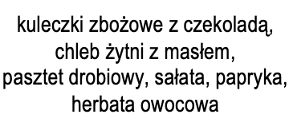 | 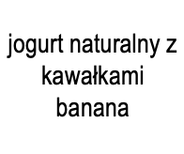 | 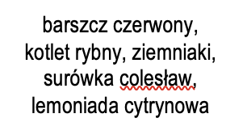 | 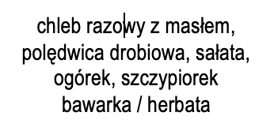
Alergeny: 1, 7 | Alergeny: | Alergeny: 1, 3, 7, 9 | Alergeny: 1, 7
WARZYWNY CZWARTEK 2.04.2026
chleb graham z masłem,  twarożek z sera białego naturalnego z malinami,  kakao / hebata | kolorowe warzywa do chrupania | zupa kalafiorowa,  pierś z indyka duszona w sosie własnym, ryż z kurkumą, gotowana marchewka mini ze słonecznikiem,  kompot śliwkowy | ciasto cytrynowe – wypiek własny,  kawa na mleku / herbata,  banan
Alergeny: 1, 7 | Alergeny: 7 | Alergeny: 1, 7, 9 | Alergeny: 1, 3, 7
KOKTAJLOWY PIĄTEK 3.04.2026
płatki z miodem na mleku,  chleb razowy z masłem,  szynka, sałata, pomidor,  herbata owocowa | koktajl jogurtowo mleczny z miodem | zupa owocowa,  klops a’la gołąbek w sosie pomidorowym, ziemniaki,  mix sałat z rzodkiewką w sosie jogurtowym | chałka z masłem i miodem,  bawarka / herbata  gruszka
Alergeny: 1, 3, 7, 9 | Alergeny: 7 | Alergeny: 1, 3, 7, 9 | Alergeny: 1, 7


ALERGENY
Podane w jadłospisie liczby oznaczają wymienione niżej alergeny
SUBSTANCJE LUB PRODUKTY POWODUJĄCE ALERGIE LUB REAKCJE NIETOLERANCJI (wg załącznika II do Rozporządzenia Parlamentu Europejskiego i Rady UE Nr 1169/2011 z dnia 25 sierpnia 2011 r.)
- Zboża zawierające gluten
- Skorupiaki i produkty pochodne
- Jaja i produkty pochodne
- Ryby i produkty pochodne
- Orzeszki ziemne (arachidowe) i produkty pochodne
- Soja i produkty pochodne
- Mleko i produkty pochodne
- Orzechy
- Seler i produkty pochodne
- Gorczyca i produkty pochodne
- Nasiona sezamu i produkty pochodne
- Dwutlenek siarki i siarczyny w stężeniach powyżej 10mg/kg lub 10 mg/litr w przeliczeniu na całkowitą zawartość SO2 dla produktów w postaci gotowej bezpośrednio do spożycia lub w postaci przygotowanej do spożycia zgodnie z instrukcjami wytwórców.
- Łubin i produkty pochodne.
- Mięczaki i produkty pochodne.
GRAMATURA POSIŁKÓW
Śniadanie:  Zupa mleczna  Pieczywo  Masło  Wędlina/ser żółty  Pomidor, ogórek  Papryka, rzodkiewka  Napój  II śniadanie:  Owoce  Warzywa  Orzechy, ziarenka  Sok świeży  Obiad:  Zupa  Kotlet mielony, schabowy, z piersi kurczaka  Klops  Udko kurczaka  Mięso duszone bez panierki  Gulasz, mięso razem z sosem  Ziemniaki  Ryż, kasza, makaron  Surówka  Mizeria  Warzywa gotowane z wody  Dodatek warzywa (pasek papryki, krążek marchewki) | 200 g  35 g  6 g  15 g  30 g  20 g  150 g  80-100 g  20-30 g  5 g  130 g  250-300 g  65 g  60 g  85 g  55 g  100-120 g  150 g  80-100 g  100 g  120 g  70 g  30 g | Podwieczorek:  Pieczywo  Masło  Wędlina  pomidor, ogórek, papryka, rzodkiewka  ciastko, biszkopt  ciasto  owoce  sałatka  placki ziemniaczane, racuchy | 25 g  4 g  15 g  20 g  40 g  100 g  50 g  70 g  100 g

